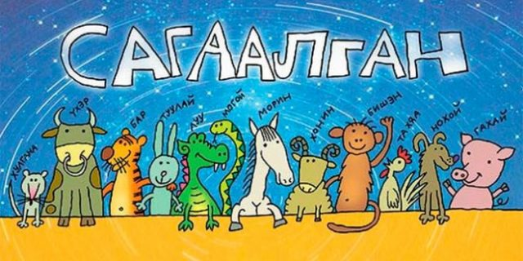
Уважаемые коллеги!
Приглашаем принять участие в конкурсе детских творческих рисунков в честь празднования Сагаалгана – праздника Белого месяца, с целью развития детского творчества.
На конкурс принимаются рисунки выполненные на бумаге формата А4 в любой технике, любом цветовом исполнении с использованием средств для рисования.
Приём конкурсных работ: с 11 февраля по 20 февраля 2022 года на электронную почту профкома ppo-bsu@mail.ru. Фотографии рисунков на конкурс принимаются в электронном виде (форматы JPEG, JPG; размер фотографии не более 4 Мб).
Участники конкурса:
- дети преподавателей и сотрудников, членов профсоюза в возрасте до 6 лет - «Эгээл гоё бууза!» / «Самая красивая бууза!»;
- дети преподавателей и сотрудников, членов профсоюза в возрасте от 7 до 13 лет «Сагаалганаа угтуулан» / «Навстречу к Сагаалгану».
Все участники конкурса награждаются памятными дипломами и подарками.
Профком преподавателей и сотрудников

